Отчёт по лабораторной работе №9

дисциплина: Операционные системы

Студент: Konnova Tatyana

Содержание

# 1 Цель работы

Познакомиться с операционной системой Linux. Получить практические навыки работы с редактором Emacs.

# 2 Задание

1. Открыть emacs.
2. Создать файл lab07.sh с помощью комбинации Ctrl-x Ctrl-f (C-x C-f).
3. Наберите текст:

!/bin/bash

HELL=Hello

function hello {

LOCAL HELLO=World

echo $HELLO

}

echo $HELLO

hello

1. Сохранить файл с помощью комбинации Ctrl-x Ctrl-s (C-x C-s).
2. Проделать с текстом стандартные процедуры редактирования, каждое действие должно осуществляться комбинацией клавиш.

* Вырезать одной командой целую строку (С-k).
* Вставить эту строку в конец файла (C-y).
* Выделить область текста (C-space).
* Скопировать область в буфер обмена (M-w).
* Вставить область в конец файла.
* Вновь выделить эту область и на этот раз вырезать её (C-w).
* Отмените последнее действие (C-/).

1. Научитесь использовать команды по перемещению курсора.

* Переместите курсор в начало строки (C-a).
* Переместите курсор в конец строки (C-e).
* Переместите курсор в начало буфера (M-<).
* Переместите курсор в конец буфера (M->).

1. Управление буферами.

* Вывести список активных буферов на экран (C-x C-b).
* Переместитесь во вновь открытое окно (C-x) o со списком открытых буферов и переключитесь на другой буфер.
* Закройте это окно (C-x 0).
* Теперь вновь переключайтесь между буферами, но уже без вывода их списка на экран (C-x b).

1. Управление окнами.

* Поделите фрейм на 4 части: разделите фрейм на два окна по вертикали (C-x 3), а затем каждое из этих окон на две части по горизонтали (C-x 2).
* В каждом из четырёх созданных окон откройте новый буфер (файл) и введите несколько строк текста.

1. Режим поиска

* Переключитесь в режим поиска (C-s) и найдите несколько слов, присутствующих в тексте.
* Переключайтесь между результатами поиска, нажимая C-s.
* Выйдите из режима поиска, нажав C-g.
* Перейдите в режим поиска и замены (M-%), введите текст, который следует найти и заменить, нажмите Enter , затем введите текст для замены. После того как будут подсвечены результаты поиска, нажмите ! для подтверждения замены.
* Испробуйте другой режим поиска, нажав M-s o. Объясните, чем он отличается от обычного режима?

# 3 Выполнение лабораторной работы

Откроем терминал и пропишем в нём команду emacs. После чего с помощью комбинаций Ctrl-x Ctrl-f создадим файл lab07.sh (рис. [1]).

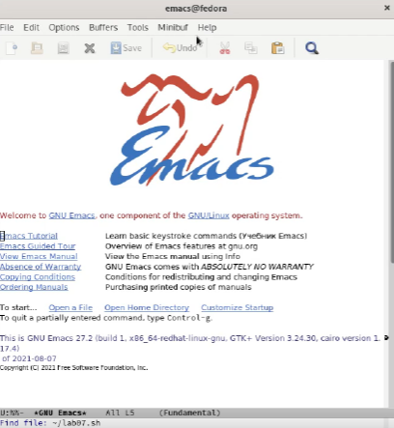

Figure 1: Открытие emacs и создание файла lab07.sh

В открывшемся файле набираем текст и сохраняем этот файл с помощью комбинаций Ctrl-x Ctrl-s (рис. [2]).

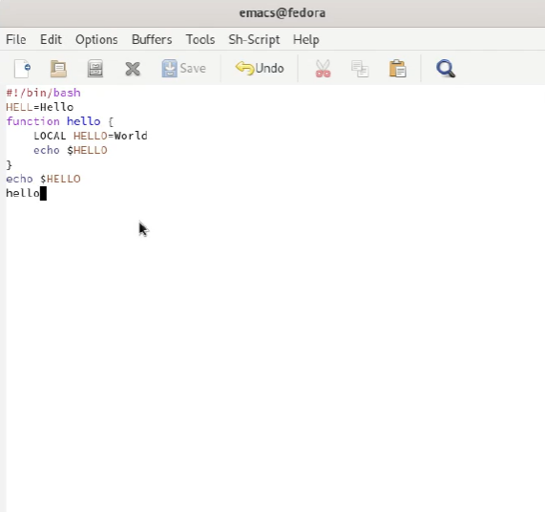

Figure 2: Набор текста и сохранение файла

Теперь нам нужно проделать с текстом стандартные процедуры редактирования. Для начала вырежем одной комбинацией Ctrl-k целую строку, после чего вставим эту строку в конец файла (Ctrl-y). Выделяем область текста комбинацией Ctrl-space и копируем в буфер обмена (Alt-w), вставляем область в конец файла (Ctrl-y). Теперь вновь выделяем эту область (Ctrl-space) и вырезаем ее (Ctrl-w). Отменяем последнее действие комбинацией Ctrl-/ (рис. [3]).

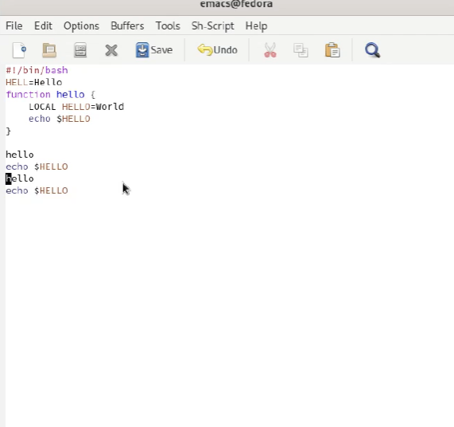

Figure 3: Стандартные процедуры редактирования с помощью комбинаций клавиш

Научимся использовать команды по перемещению. Для перемещения курсора в начало строки Ctrl-a, в конец строки Ctrl-e. Чтобы переместить курсор в начало буфера Alt-<, в конец буфера Alt-> (рис. [4]).

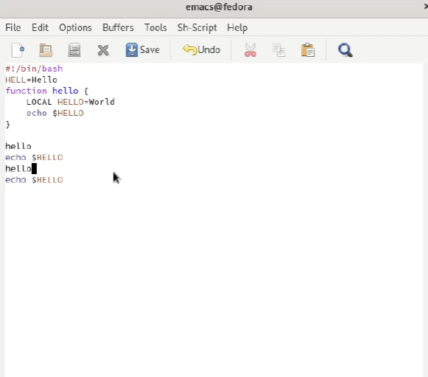

Figure 4: Команды по перемещению

Выведем список активных буферов на экран (Ctrl-x Ctrl-b) и переместимся во вновь открытое окно (Ctrl-x) со списком открытых буферов и переключимся на другой буфер. Закроем это окно (Ctrl-x 0). (рис. [5]).

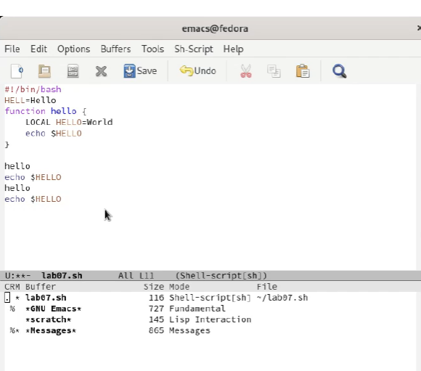

Figure 5: Управление буферами

Поделим фрейм на 4 части: разделим фрейм на два окна по вертикали (Ctrl-x 3), а затем каждое из этих окон на две части по горизонтали (Ctrl-x 2). В каждом из 4 созданных окон откроем новый файл и введем несколько строк текста (рис. [6]).

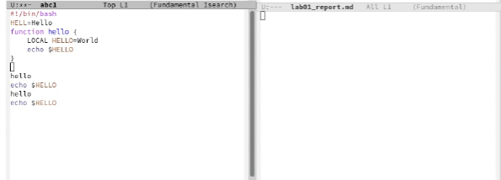

Figure 6: Управление окнами

Переключимся в режим поиска (Ctrl-s) и найдём несколько слов, присутствующих в тексте. Теперь будем переключаться между результатами поиска, нажимая Ctrl-s. Выйдем из режима поиска, нажав Ctrl-g. (рис. [7]).

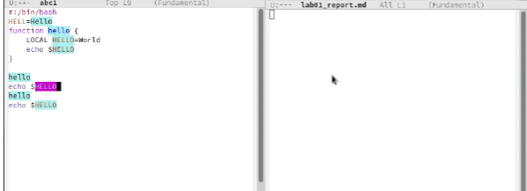

Figure 7: Режим поиска, переключение между результатами, выход из поиска

Перейдём в режим поиска и замены. Для этого в подменю “Edit” выберем “Replace” и в подменю “Replace”, “Replace string” (рис. [8]).

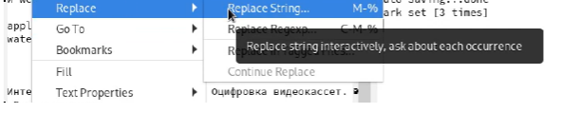

Figure 8: Режим поиска и замены

Введём текст, который следует найти и заменить (в моём случае это слово “сегодня”), нажмём Enter. Затем введём текст для замены (в моём случае это слово “завтра”). После того как будут подсвечены результаты поиска, нажмём ! для подтверждения замены

Испробуем другой режим поиска, нажав Alt-s o. Этот режим поиска отличается выводом более подробной информации, а именно выводом имени файла, в котором находится это слово и указание строки

# 4 Контрольные вопросы

1. Кратко охарактеризуйте редактор emacs.

Emacs это один из наиболее мощных и широко распространённых редакторов, используемых в мире Unix. По популярности он соперничает с редактором vi и его клонами. В зависимости от ситуации, Emacs может быть текстовым редактором; программой для чтения почты и новостей Usenet; интегрированной средой разработки (IDE); операционной системой и т.д. Всё это разнообразие достигается благодаря архитектуре Emacs, которая позволяет расширять возможности редактора при помощи языка Emacs Lisp. На языке C написаны лишь самые базовые и низкоуровневые части Emacs, включая полнофункциональный. интерпретатор языка Lisp. Таким образом, Emacs имеет встроенный язык программирования, который может использоваться для настройки, расширения и изменения поведения редактора. В действительности, большая часть того редактора, с которым пользователи Emacs работают в наши дни,написана на языке Lisp.

1. Какие особенности данного редактора могут сделать его сложным для освоения новичком?

Основную трудность для новичков при освоении данного редактора могут составлять большое количество команд, комбинаций клавиш, которые не получится все запомнить с первого раза и поэтоупридется часто обращаться к справочным материалам.

1. Своими словами опишите, что такое буфер и окно в терминологии emacs’а.

Буфер–это объект, представляющий собой текст. Если имеется несколько буферов, то редактировать можно только один. Обычно буфер считывает данные из файла или записывает в файл данные из буфера. Окно–это область экрана, отображающая буфер. При запуске редактора отображается одно окно, но при обращении к некоторым функциям могут открыться дополнительные окна. Окна Emacsи окна графической среды XWindow–разные вещи. Одно окно XWindowможет быть разбито на несколько окон в смысле Emacs, в каждом из которых отображается отдельный буфер.

1. Можно ли открыть больше 10 буферов в одном окне?

Да, можно.

1. Какие буферы создаются по умолчанию при запуске emacs?

При запуске Emacsпо умолчанию создаются следующие буферы: «scratch»(буфер для несохраненного текста) «Messages»(журнал ошибок, включающий такжеинформацию, которая появляется в области EchoArea) «GNUEmacs»(справочный буфер о редакторе).

1. Какие клавиши вы нажмёте, чтобы ввести следующую комбинацию C-c | и C-c C-|?

C-c |сначала, удерживая «ctrl»,нажимаю «c»,после –отпускаюобе клавишии нажимаю «|» C-cC-|сначала, удерживая «ctrl»,нажимаю «с», после –отпускаю обе клавиши и, удерживая «ctrl», нажимаю «|».

1. Как поделить текущее окно на две части?

Чтобы поделить окно на две части необходимо воспользоваться комбинацией «Ctrl-x 3»(по вертикали) или «Ctrl-x 2» (по горизонтали).

1. В каком файле хранятся настройки редактора emacs?

Настройки Emacsхранятся в файле .emacs.

1. Какую функцию выполняет клавиша и можно ли её переназначить?

По умолчанию клавиша «←» удаляет символперед курсором, нов редакторе её можно переназначить. Для этого необхдимоизменить конфигурацию файла .emacs.

1. Какой редактор вам показался удобнее в работе vi или emacs? Поясните почему.

Более удобным я считаю редактор emacs, потому чтов нем проще открывать другие файлы, можно использовать сразу несколько окон, нет «Командногорежима», «Режима ввода», «Режима командной строки», которые являются немного непривычными и в какой-то степени неудобным.

# 5 Выводы

В ходе выполнения лабораторной работы мы познакомились с операционной системой Linux и получили практические навыки работы с редактором Emacs.